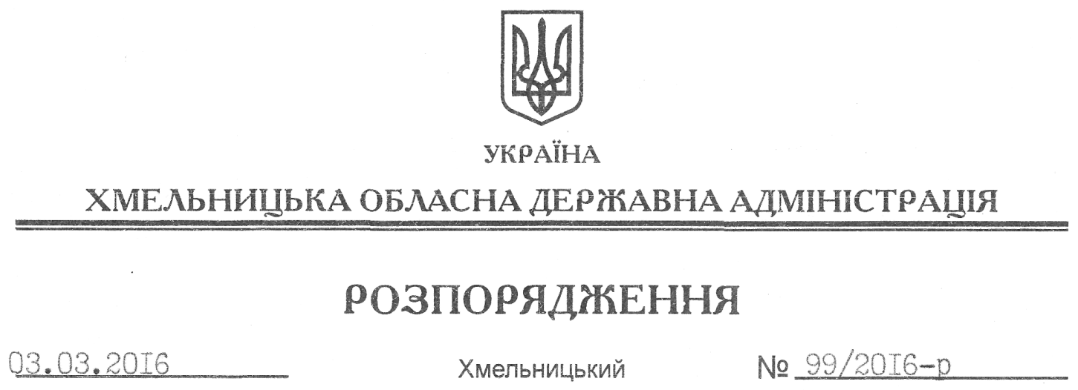

Про надання згоди на поділ земельної ділянки Державній службі статистики України

На підставі статей 6, 21, 39 Закону України “Про місцеві державні адміністрації”, статей 17, 79-1, 122 Земельного кодексу України, статті 56 Закону України “Про землеустрій”, розглянувши заяву Державної служби статистики України, зареєстровану в обласній державній адміністрації 09.02.2016 року за № 99/708-11-26/2016, та надані матеріали:
1. Надати Державній службі статистики України згоду на поділ земельної ділянки площею 0,1084 га, кадастровий номер 6810800000:04:054:0002, яка розташована за адресою: м. Старокостянтинів, пров. Подільський, 2, та перебуває у постійному користуванні на підставі державного акта на право постійного користування земельною ділянкою серія ЯЯ № 339259, про що у книзі записів реєстрації державних актів на право власності на землю та на право постійного користування землею, договорів оренди землі вчинено запис від 21.08.2006 року за № 030674700002.
2. Контроль за виконанням цього розпорядження покласти на заступника голови облдержадміністрації відповідно до розподілу обов’язків.

Перший заступник
голови адміністрації В. Процюк

